1. 环境准备.
2. 安装python3.8
3. 安装pycharm
4. 安装浏览器驱动（Edge浏览器或谷歌浏览器）

1.浏览器设置里面找到浏览器版本

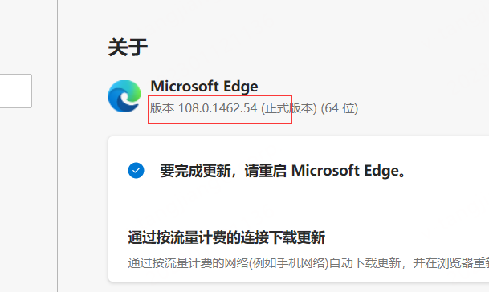

2.下载对应版本的浏览器驱动程序

下载地址：<https://msedgewebdriverstorage.z22.web.core.windows.net/>

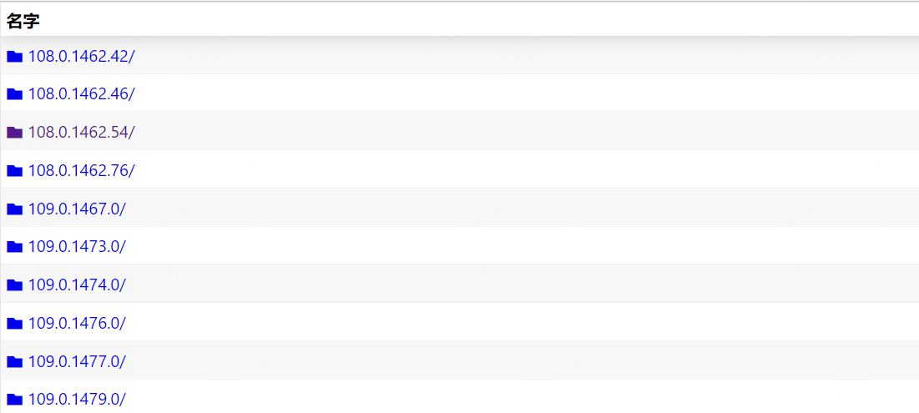

下载对应的驱动

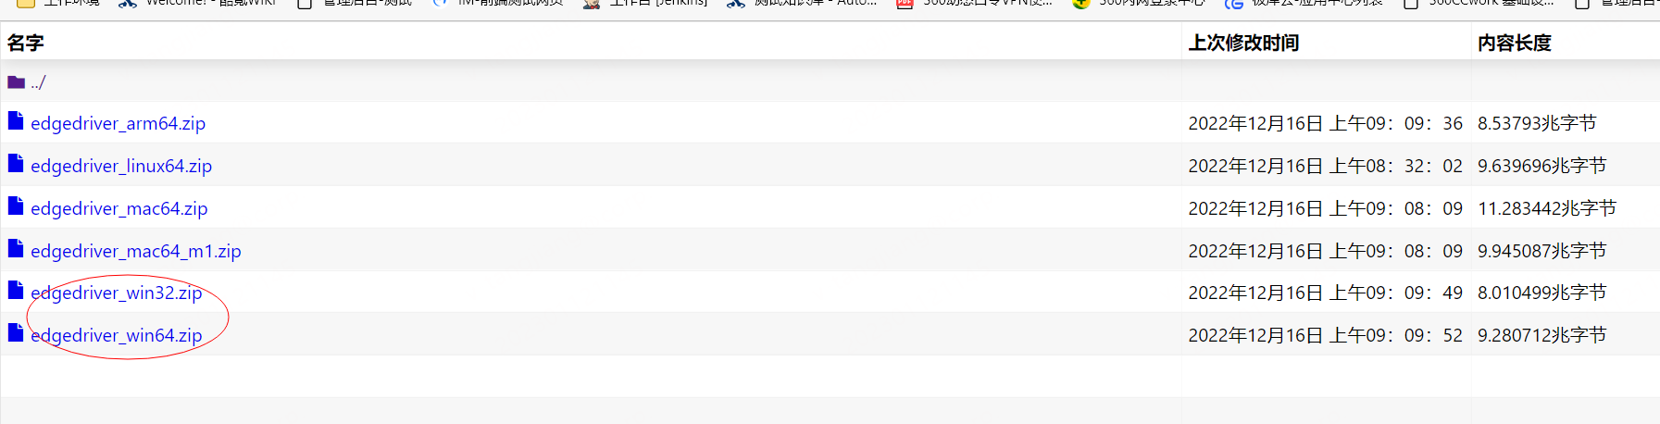

解压出来，把驱动程序放到python3.8的目录下，（因为python配置了环境变量，放到python配置了环境变量的目录下，驱动程序就不用再次配置环境变量了）

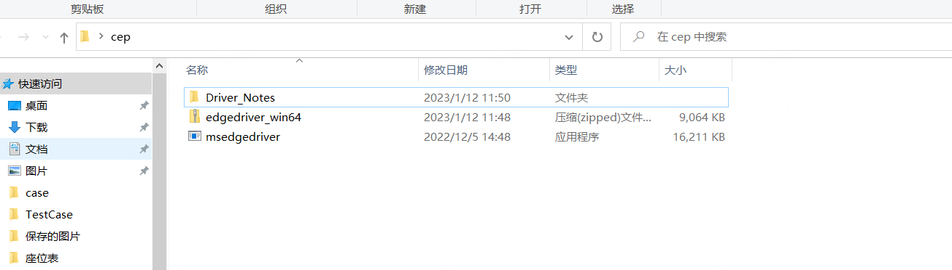

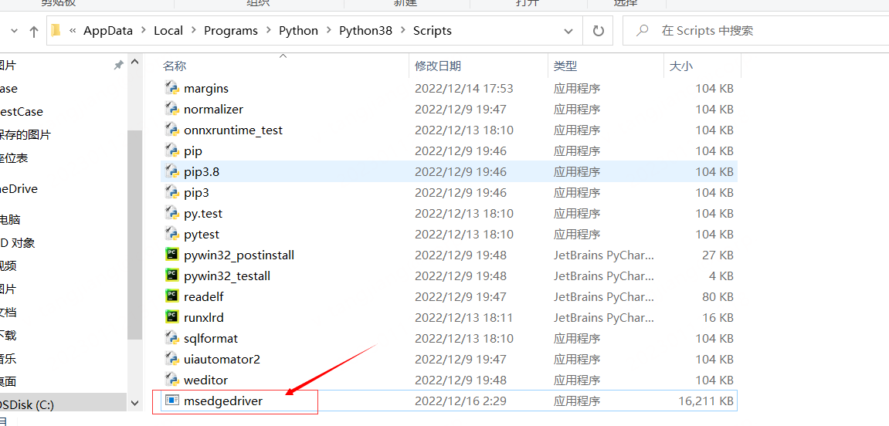

1. 安装allure报告的插件

1.下载地址：[https://github.com/allure-framework/allure2/releases](https://github.com/allure-framework/allure2/releases" \t "_blank)

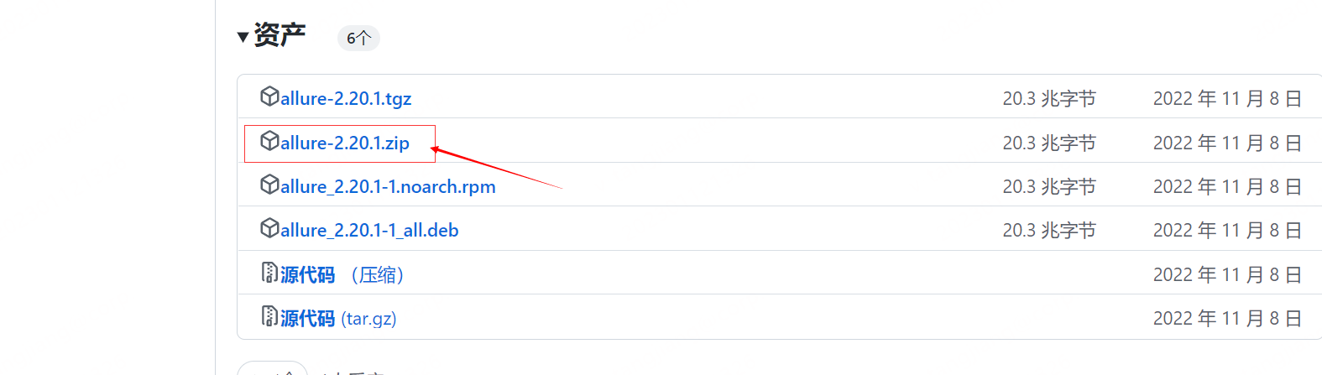

2.解压到没有中文的目录下

3.然后设置环境变量：将allure/bin目录添加到path变量

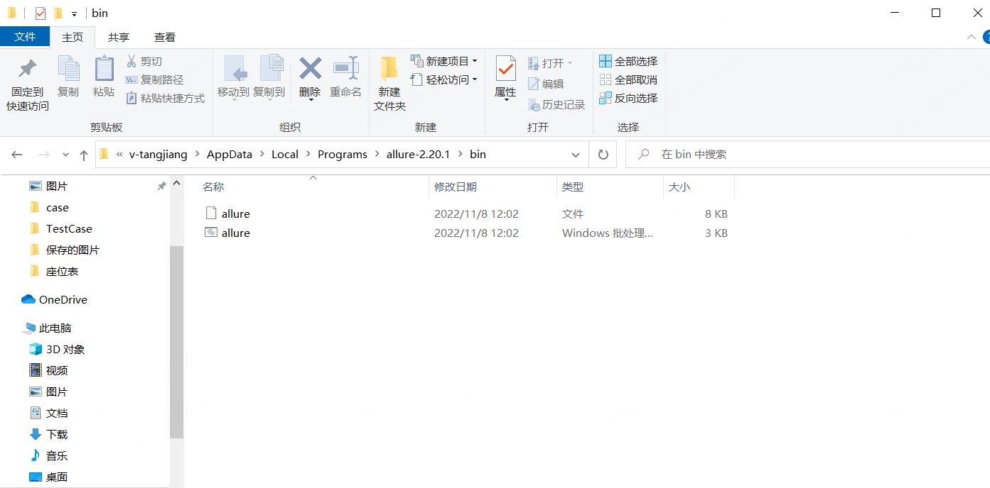

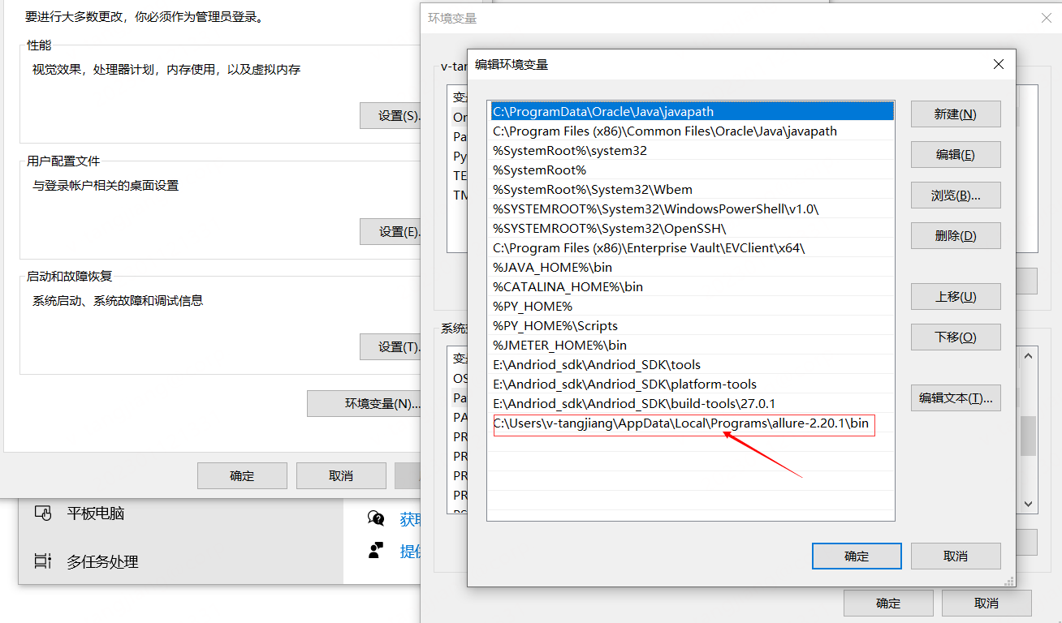

重新打开cmd,运行allure –version

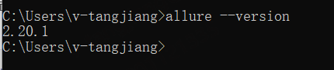

1. 运行
2. 安装第三方库： pip install -r requirements.txt

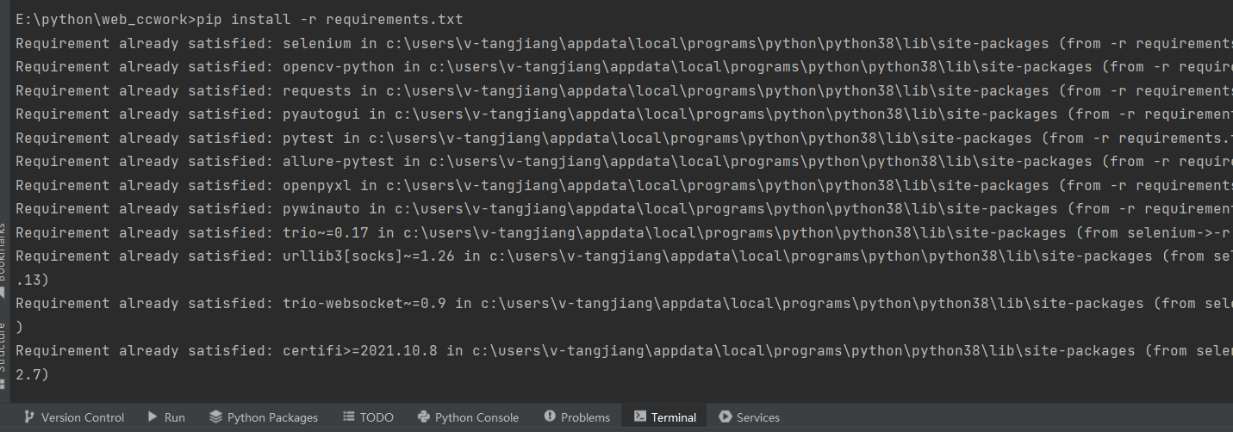

1. 运行runner.py

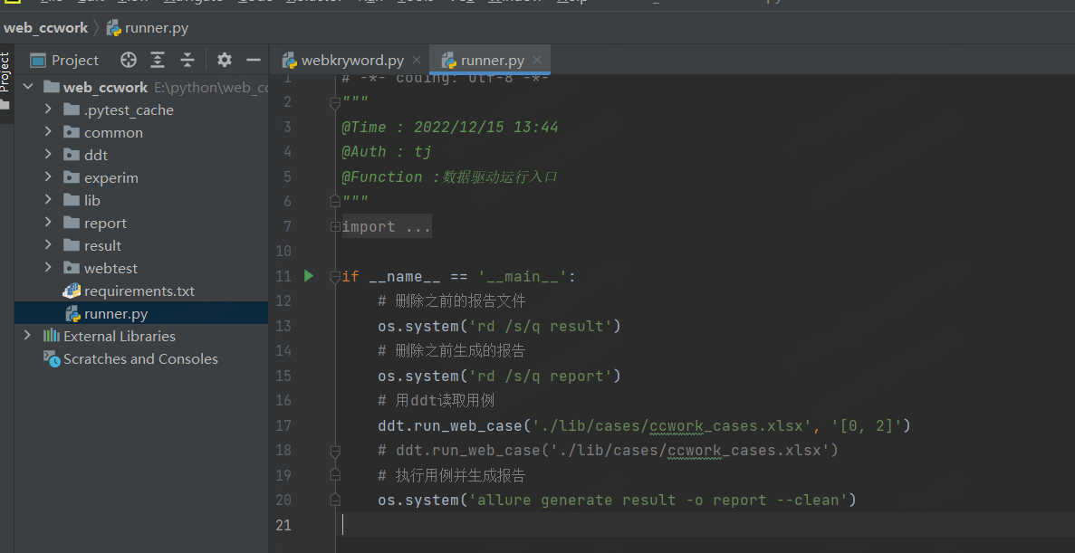

备注：ddt.run\_web\_case(参数1，参数2) 参数2用来控制运行那些sheet页的用例。[0,2]表示运行第1页和第3页的用例，第2页的跳过不运行。

1. 运行环境与登录账号

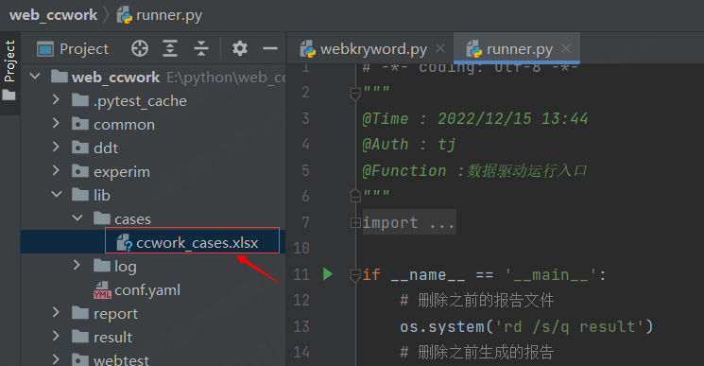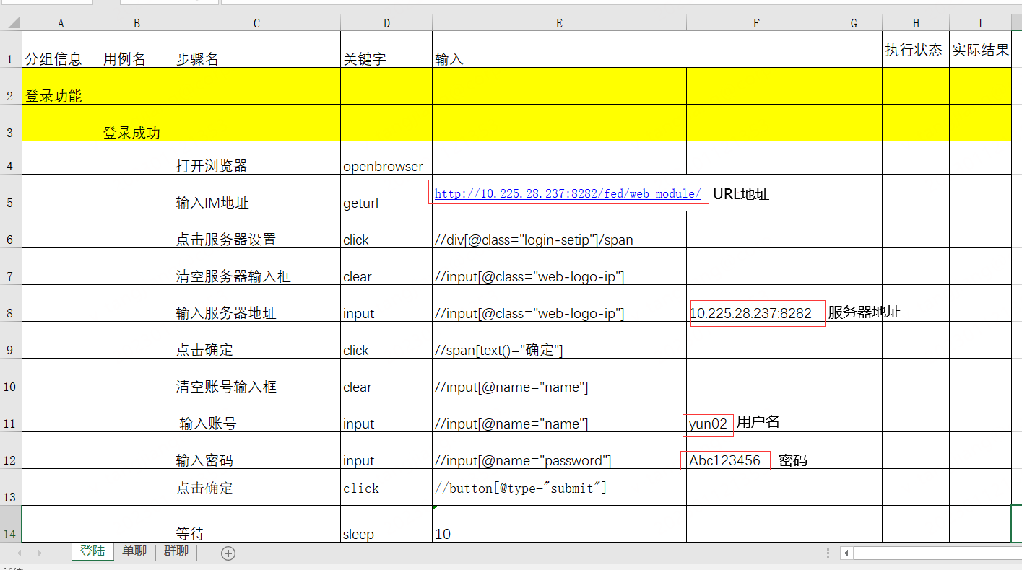

1. 账号准备

在需要运行的环境先建4个账号，账号名为（运01，运02，运03，运04）

1. 写用例